高青县人民政府办公室
2023年政府信息公开工作年度报告

本报告根据《中华人民共和国政府信息公开条例》（国务院令第711号，以下简称《条例》）和《国务院办公厅政府信息与政务公开办公室关于印发<中华人民共和国政府信息公开工作年度报告格式>的通知》（国办公开办函〔2021〕30号）相关要求编制。报告全文分总体情况、主动公开政府信息情况、收到和处理政府信息公开申请情况、政府信息公开行政复议和行政诉讼情况、存在的主要问题及改进情况、其他需要报告的事项六个部分。
报告中所列数据统计期限自2023年1月1日始，至2023年12月31日止。报告电子版可在高青县人民政府门户网站（www.gaoqing.gov.cn）查阅和下载。如对报告内容有疑问，请与高青县人民政府办公室政务公开科联系（地址：山东省淄博市高青县黄河路81号；邮编：256300；电话：0533-6967090；传真：0533-6967065；邮箱：gqxzfbgs@zb.shandong.cn）。
一、总体情况
2023年，高青县人民政府办公室坚持以习近平新时代中国特色社会主义思想为指导，认真落实国家和省市县政务公开工作部署，健全机制、强化措施、狠抓落实，深化公开内容、突出公开重点，不断提升政务公开的质量和实效。
（一）主动公开
持续优化政务公开定期通报机制，制发政务公开常态化任务清单，推动公开工作融入日常、做在平常。2023年通过县政府门户网站公开信息630余条，其中发布县政府文件18件、县政府办公室文件18件、县政府人事任免信息11条。根据受众群体进一步丰富政策解读形式，发布图文解读16篇、媒体解读8篇、专家解读2篇、动漫解读4篇。加强政民互动，高质量办理政府信箱群众留言，邀请利益相关方列席政府常务会议7次。
（二）依申请公开
建立依申请公开“日报备、月调度、季回访”机制，畅通接收渠道，守好依申请公开“第一关口”。2023年共收到政府信息公开申请14件，同比增长50%，申请内容主要集中在集体土地征收领域。作出政府信息公开申请答复14件（含上年结转1件），其中予以公开6件，占42.86%，部分公开3件，占21.43%，不予公开4件，占28.57%，无法提供1件，占7.14%；结转下年度继续办理1件。未因政府信息公开被申请行政复议、提起行政诉讼。
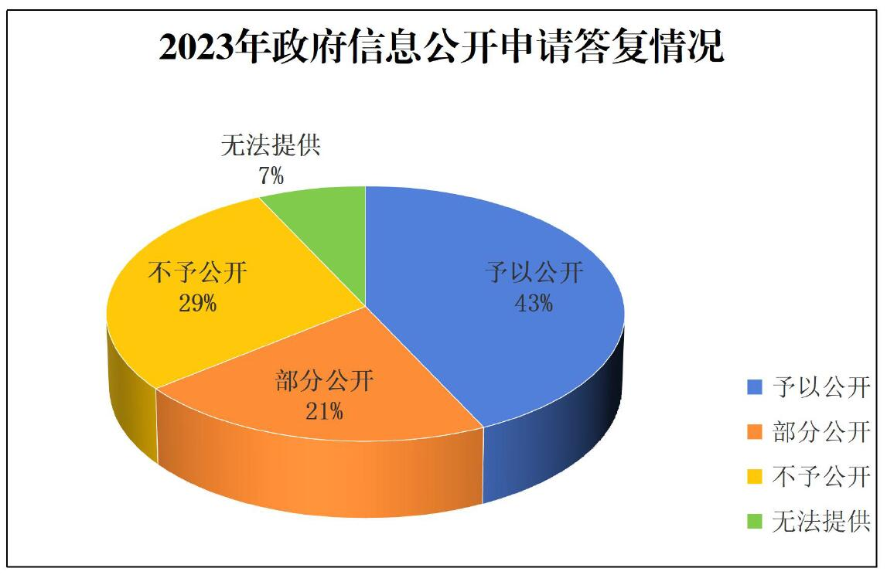
（三）政府信息管理
动态更新主动公开基本目录，进一步规范公开内容和公开时限。健全政府信息公开审核机制，坚持“先审核、后公开”，并将保密审查贯彻始终，确保信息公开及时准确、符合保密规定。持续做好政府文件网上发布格式规范工作，及时清理失效文件并做好有效性标注，县政府、县政府办公室规范性文件现行有效9件。
（四）政府信息公开平台建设
进一步完善县政府门户网站政务公开专栏设置，新开设“政府会议”“机构设置”2个专题，归类公开政府常务会议、专题会议、全体会议，统一格式、统一栏目公开机构简介、内设科室、下属单位、领导信息等内容，提升机构职能展示效果。持续做好政务新媒体运行管理，新开设及关停新媒体账号均在全国政务新媒体信息报送系统进行备案。做好《高青县人民政府公报》发行工作，编制公报12期，发布文件40件。
（五）监督保障
县政府常务会议研究政务公开工作1次，县政府主要负责同志对政务公开工作作出2次批示，县政府分管负责同志对政务公开工作作出4次批示。县政府办公室新成立政务公开科，配备专职人员2名，统筹推进全县政务公开工作。组织开展全县政务公开培训4次，持续提升工作人员业务水平。

二、主动公开政府信息情况
第二十条第（一）项
信息内容 | 本年制发件数 | 本年废止件数 | 现行有效件数
规章 | 0 | 0 | 0
行政规范性文件 | 0 | 0 | 9
第二十条第（五）项
信息内容 | 本年处理决定数量
行政许可 | 0
第二十条第（六）项
信息内容 | 本年处理决定数量
行政处罚 | 0
行政强制 | 0
第二十条第（八）项
信息内容 | 本年收费金额（单位：万元）
行政事业性收费 | 0

三、收到和处理政府信息公开申请情况
（本列数据的勾稽关系为：第一项加第二项之和，等于第三项加第四项之和） |  |  | 申请人情况
 |  |  | 自然人 | 法人或其他组织 |  |  |  |  | 总计
 |  |  |  | 商业  企业 | 科研  机构 | 社会公益组织 | 法律服务机构 | 其他
一、本年新收政府信息公开申请数量 |  |  | 14 | 0 | 0 | 0 | 0 | 0 | 14
二、上年结转政府信息公开申请数量 |  |  | 1 | 0 | 0 | 0 | 0 | 0 | 1
三、本年度办理结果 | （一）予以公开 |  | 6 | 0 | 0 | 0 | 0 | 0 | 6
 | （二）部分公开（区分处理的，只计这一情形，不计其他情形） |  | 3 | 0 | 0 | 0 | 0 | 0 | 3
 | （三）不予公开 | 1.属于国家秘密 | 0 | 0 | 0 | 0 | 0 | 0 | 0
 |  | 2.其他法律行政法规禁止公开 | 0 | 0 | 0 | 0 | 0 | 0 | 0
 |  | 3.危及“三安全一稳定” | 0 | 0 | 0 | 0 | 0 | 0 | 0
 |  | 4.保护第三方合法权益 | 0 | 0 | 0 | 0 | 0 | 0 | 0
 |  | 5.属于三类内部事务信息 | 1 | 0 | 0 | 0 | 0 | 0 | 1
 |  | 6.属于四类过程性信息 | 0 | 0 | 0 | 0 | 0 | 0 | 0
 |  | 7.属于行政执法案卷 | 1 | 0 | 0 | 0 | 0 | 0 | 1
 |  | 8.属于行政查询事项 | 2 | 0 | 0 | 0 | 0 | 0 | 2
 | （四）无法提供 | 1.本机关不掌握相关政府信息 | 0 | 0 | 0 | 0 | 0 | 0 | 0
 |  | 2.没有现成信息需要另行制作 | 1 | 0 | 0 | 0 | 0 | 0 | 1
 |  | 3.补正后申请内容仍不明确 | 0 | 0 | 0 | 0 | 0 | 0 | 0
 | （五）不予处理 | 1.信访举报投诉类申请 | 0 | 0 | 0 | 0 | 0 | 0 | 0
 |  | 2.重复申请 | 0 | 0 | 0 | 0 | 0 | 0 | 0
 |  | 3.要求提供公开出版物 | 0 | 0 | 0 | 0 | 0 | 0 | 0
 |  | 4.无正当理由大量反复申请 | 0 | 0 | 0 | 0 | 0 | 0 | 0
 |  | 5.要求行政机关确认或重新出具已获取信息 | 0 | 0 | 0 | 0 | 0 | 0 | 0
 | （六）其他处理 | 1.申请人无正当理由逾期不补正、行政机关不再处理其政府信息公开申请 | 0 | 0 | 0 | 0 | 0 | 0 | 0
 |  | 2.申请人逾期未按收费通知要求缴纳费用、行政机关不再处理其政府信息公开申请 | 0 | 0 | 0 | 0 | 0 | 0 | 0
 |  | 3.其他 | 0 | 0 | 0 | 0 | 0 | 0 | 0
 | （七）总计 |  | 14 | 0 | 0 | 0 | 0 | 0 | 14
四、结转下年度继续办理 |  |  | 1 | 0 | 0 | 0 | 0 | 0 | 1

四、政府信息公开行政复议、行政诉讼情况
行政复议 |  |  |  |  | 行政诉讼
结果维持 | 结果  纠正 | 其他  结果 | 尚未  审结 | 总计 | 未经复议直接起诉 |  |  |  |  | 复议后起诉
 |  |  |  |  | 结果  维持 | 结果  纠正 | 其他  结果 | 尚未  审结 | 总计 | 结果  维持 | 结果  纠正 | 其他  结果 | 尚未  审结 | 总计
0 | 0 | 0 | 0 | 0 | 0 | 0 | 0 | 0 | 0 | 0 | 0 | 0 | 0 | 0
五、存在的主要问题及改进情况
（一）存在问题
一是重大行政决策公众参与程度不高，公众意见收集和采纳情况的公开需进一步规范，如个别政府常务会议仅公开了公众列席情况，未公开公众代表意见采纳情况。
二是对个别单位政务公开工作的推进、指导力度不够，工作压力传导不到位，造成个别单位出现信息公开不及时、不准确的情况，在一定程度上影响了全县政务公开工作的整体进度。
（二）改进情况
一是持续推进“开门决策”，重大行政决策事项采用政府网站、政务新媒体等便于社会公众知晓的途径公开向社会公开征求意见，并公开意见采纳情况。政府常务会议常态化邀请公众代表列席，公开列席代表的意见发表和采纳情况。县政府重大行政决策事项《高青县中小学及幼儿园布局规划（2023-2035年）》主动向社会征集意见建议，7次政府常务会议邀请利息相关方列席，列席代表的意见采纳情况及时在政府网站予以公开。
二是强化政务公开监督指导力度，分解政务工作年度任务，制作《高青县2023年政务公开工作常态化任务清单》，明确任务目标、责任单位、完成时限；同时，对任务进展情况进行定期通报，督促各单位严格按照时间节点推进工作落实，印发政务公开工作情况通报4期，整改完成问题120余处。
六、其他需要报告的事项
（一）收取信息处理费情况
根据《国务院办公厅关于印发<政府信息公开信息处理费管理办法>的通知》（国办函〔2020〕109号）和《山东省人民政府办公厅关于做好政府信息公开信息处理费管理工作有关事项的通知》（鲁政办字〔2020〕179号）规定，2023年本机关依申请公开政府信息未收取任何费用。
（二）落实上级年度政务公开工作要点情况
根据《2023年山东省政务公开工作要点》《2023年淄博市政务公开工作方案》《2023年高青县政务公开工作方案》要求，在指导各单位开展信息公开的同时，规范做好本单位政务公开工作，确保各项任务落到实处。
一是常态化公开政府常务会议，及时公开会议议题、会议内容、列席公众代表等，对议定事项进行解读，并公开会议相关文件；议定事项解读材料、会议文件与政府常务会议实现双向关联，方便群众了解、获取相关信息。
二是全流程公开重大行政决策，发布2023年重大行政决策事项目录，并以事项目录超链接方式归集展示决策草案全文、草案说明、公众意见建议收集和采纳情况、会议审议、决策结果等信息，确保决策公开透明。
三是规范化公开政策文件，做好政策文件公开平台建设，规范录入县政府、县政府办公室文件，明确标注发文机关、发文字号、有效性，提供多形式下载版本，对公众权益产生影响的文件同步配发政策解读材料，确保文件要素齐全、格式规范。
（三）人大代表建议和政协提案办理结果公开情况
2023年未承办县十八届人大二次会议建议、县政协十五届二次会议提案。
（四）政务公开工作创新情况
建立依申请公开“日报备、月调度、季回访”机制。“日报备”即各单位收到政府信息公开申请后当日向县政府办公室进行报备，并按照规范程序做好登记、交办等环节工作；“月调度”即县政府办公室每月月初调度各单位政府信息公开申请受理及答复情况，并与日报备数据进行核对；“季回访”即每季度调度各单位上一季度办理情况，推广学习优秀案例，通报典型问题，通过日、月、季度措施相互结合，畅通接收渠道，守好依申请公开“第一关口”。
（五）有关数据统计说明
1.报告中所列数据可能因四舍五入原因与数据直接相加之和存在尾数差异。
2.行政许可数量、行政处罚和行政强制数量，包括已公开和依法未公开的全部处理决定。
3.行政复议机关作为共同被告的行政诉讼案件，只计算原行为主体的案件数量，不计算行政复议机关的案件数量。

